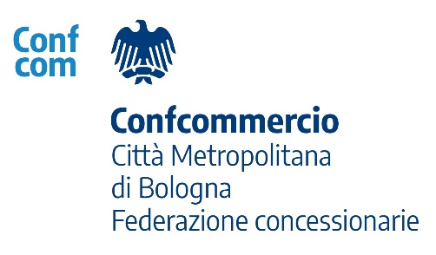

COMUNICATO STAMPA

Quadricicli leggeri, Federauto Bologna chiede al Comune di aprire un tavolo per individuare «soluzioni condivise per la sosta»

Federauto Bologna ha richiesto un incontro all’Assessore alla Mobilità del Comune di Bologna, Michele Campaniello, per approfondire il tema della disciplina della sosta dei quadricicli leggeri, alla luce delle recenti indicazioni emerse in merito all’applicazione della normativa. L’obiettivo dell’iniziativa è mettere a disposizione dell’Amministrazione il contributo dell’associazione e degli operatori del settore, nella convinzione che il dialogo possa favorire l’individuazione di soluzioni equilibrate che coniughino il rispetto della normativa con le esigenze della mobilità urbana.

L’associazione comprende la necessità del Comune di adeguarsi al più recente orientamento giurisprudenziale. Allo stesso tempo evidenzia come, fino a oggi, la possibilità di sostare negli stalli destinati ai motocicli abbia rappresentato una prassi consolidata nella città di Bologna, sulla quale molti cittadini hanno legittimamente fatto affidamento nella scelta di questi veicoli. I quadricicli leggeri rappresentano infatti una forma di mobilità sostenibile che offre anche un importante contributo alla sicurezza stradale, costituendo per molte famiglie un’alternativa più sicura rispetto ai veicoli a due ruote negli spostamenti quotidiani dei più giovani.

L’intento è sottoporre all’attenzione dell’Amministrazione alcune proposte, tra cui l’individuazione di possibili aree di sosta dedicate, senza penalizzare gli spazi destinati alle altre categorie di veicoli e una particolare attenzione alle zone in prossimità degli istituti scolastici, dove questi mezzi sono frequentemente utilizzati dai più giovani.

«Abbiamo chiesto questo incontro con uno spirito di piena collaborazione – dichiara Pietro Maresca, Presidente di Federauto Bologna –. Comprendiamo l’esigenza dell’Amministrazione di applicare correttamente il quadro normativo, ma riteniamo altrettanto importante accompagnare questo cambiamento con soluzioni che tengano conto delle esigenze dei cittadini che hanno scelto una forma di mobilità sostenibile e che offre anche importanti vantaggi sotto il profilo della sicurezza, soprattutto per i più giovani. Siamo convinti che il dialogo possa consentire di individuare soluzioni equilibrate nell’interesse della città».

Federauto Bologna rinnova infine la propria disponibilità a collaborare con il Comune di Bologna, nella convinzione che il dialogo tra istituzioni e operatori del settore rappresenti lo strumento migliore per accompagnare l’evoluzione della mobilità urbana, coniugando sostenibilità, sicurezza e chiarezza delle regole.

Bologna, 7 luglio 2026

